Національний технічний університет України

«Київський політехнічний інститут імені Ігоря Сікорського»

Кафедра конструювання електронно - обчислювальної апаратури

**Лабораторна робота №1**

Інформатика

**На тему:**

*«*Ознайомлення з операціями множення та ділення»

Виконав:

студент I - го курсу ФЕЛ

групи ДК- 11

Ціпан Артем Сергійович

Дата виконання: 15.02.2022

Перевірив: Губар Вячеслав Григорович

Київ – 2022

***Мета роботи:*** вивчення способів організації та дослідження програм виконання арифметичних операцій множення та ділення.

***Завдання:***

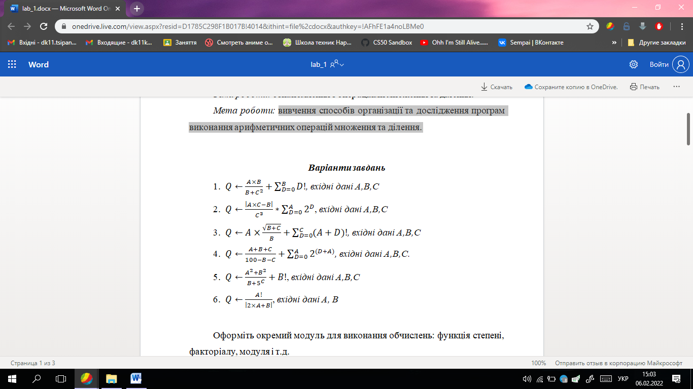

***Блок-схема алгоритму програм***

Блок-схема алгоритму буде наведена після висновків у звязку з своїми розмірами.

***Посилання на codebase в GitHub репозиторі***

[***https://github.com/sgubar/2022/tree/main/DK11/Tsipan%20Artem/1/lw1***](https://github.com/sgubar/2022/tree/main/DK11/Tsipan%20Artem/1/lw1)

***Висновки***

Виконуючи цю роботу я вдосконалив свої знання та вміння щодо модулів функцій, засвоїв деякі з способів організації та дослідження програм виконання арифметичних операцій множення та ділення, а також вдосконалив свої знання мови програмування Сі та вміння працювати з нею.

Увага:лок-схема алгоритму розірваний на 2 сторінки, це було враховано при створюванні.

